**НАЦІОНАЛЬНИЙ ТЕХНІЧНИЙ УНІВЕРСИТЕТ УКРАЇНИ**

**«КИЇВСЬКИЙ ПОЛІТЕХНІЧНИЙ ІНСТИТУТ**

**імені ІГОРЯ СІКОРСЬКОГО»**

ПРИЛАДОБУДІВНИЙ ФАКУЛЬТЕТ

Кафедра інформаційно-вимірювальних технологій

**КОМП’ЮТЕРНИЙ ПРАКТИКУМ No7**

з дисципліни «Обчислювальна техніка та програмування»

кредитний модуль «Об’єктно-орієнтоване програмування»

КОРИСТУВАЦЬКІ ФУНКЦІЇ

Виконав студент групи ПІ-11

Гомонець Сергій Іванович

Перевірив доцент кафедри:

к.т.н., доцент Маркін М.О.

**КИЇВ – 2022 рік**

**Мета роботи:** ознайомитися з особливостями створення та

використання користувацьких функцій на мові Python, використанням

глобальних та локальних змінних, наближене обчислення функцій.

Завдання 7.1

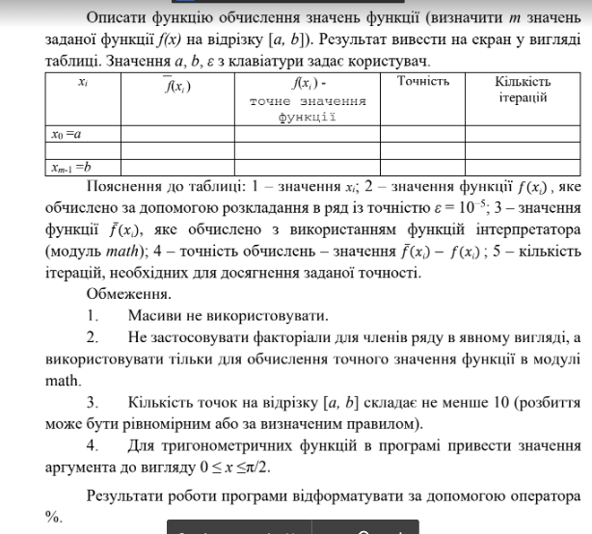



Текст програми:

import math  
  
def my_sqrt (a, n, Epsilon):  
 k = 4  
  
 while k>n:  
 Y = math.pow(-1, n-1) * (math.pow(i, n)/n)-(-math.pow(i, n)/n)  
 n += 1  
 return Y  
  
import itertools  
Epsilon = float(input("Ведіть точність: "))  
a = float(input("Ведіть першу межу функції: "))  
b = float(input("Ведіть другу межу: "))  
print("----------------------------------------")  
print(" x ", " : ", " y ", " : ", " yt ", " : ", " error ")  
print("----------------------------------------")  
  
for i in itertools.count(start=a, step=0.1):  
 if i > b:  
 break  
 n = 1  
 y = my_sqrt(i, n, Epsilon)  
 y1 = math.log((1+i)/(1-i))  
 error = abs(y-y1)  
 print("%.2f" %i, " : ", "%.4f" %y, " : ", '%4f' %y1, " : ", '%.4f' %error )

Результат виконання:

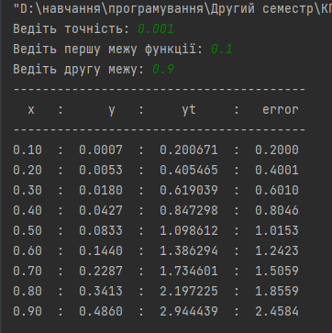

Висновок: Я ознайомився з особливостями створення та використання користувацьких функцій.